往来港澳通行证和签注签发服务指南

一、适用范围
本指南适用于内地居民申请往来港澳通行证和签注。

二、审批依据
《中华人民共和国出境入境管理法》、《中国公民因私事往来香港地区或者澳门地区的暂行管理办法》。

三、受理机构
中华人民共和国出入境管理局委托的县级以上公安机关出入境管理部门。

四、申请条件
内地居民可按需单独申领往来港澳通行证。内地居民同时申请往来港澳通行证和签注，或者持有效往来港澳通行证单独申请签注的，依据不同事由须具备相应条件：
（一）探亲：探望在香港或者澳门定居、长期居住、就学或者就业的亲属；申请人的配偶、未满18周岁子女可随同申请。“亲属”是指配偶，父母或者配偶的父母，子女或者子女的配偶，兄弟姐妹，（外）祖父母、（外）孙子女；“随同申请”是指与主申请人同时申请相同有效期和次数的探亲签注。
（二）商务：企业机构人员、个体工商户经营者赴香港、澳门从事商务活动，或者驾驶专用交通工具往返广东省与香港或者澳门。“企业机构”是指经国家市场监管部门登记注册，具有独立法人资格的企业及其分支机构；在国家税务部门办理了税务登记的从事生产经营活动的机构；境外企业常驻内地代表机构。申请多次商务签注的，企业机构须事先向所在地有审批权的公安机关出入境管理部门备案。
（三）团队旅游：参加国家文旅部门指定旅行社组织的团队赴香港或者澳门旅游。
（四）个人旅游：开办个人赴港澳旅游业务城市的常住户口居民，或者符合中华人民共和国出入境管理局规定条件的非常住户口居民，申请个人赴香港或者澳门旅游。
（五）逗留：经香港有关部门批准赴香港随任、就学、就业、居留、培训以及作为受养人赴香港依亲的；经澳门有关部门批准赴澳门随任、就学、就业人员，经澳门有关部门批准赴澳门居留的就业人员亲属。
（六）人才：在北京、上海、粤港澳大湾区工作的6类内地人才。
1.杰出人才，即对北京、上海、粤港澳大湾区建设发展作出重大突出贡献或者北京、上海、粤港澳大湾区急需的顶尖人才。包括：在北京、上海、粤港澳大湾区工作的中国科学院、工程院院士，诺贝尔奖等国际知名奖项、国家级奖项获得者，在自然科学、社会科学、文化艺术领域取得国际公认重大成果、具有重大影响力的专家学者，国家重大人才工程入选者，在世界一流大学、科研机构担任正教授、正研究员职务人员，世界五百强企业聘雇的科学家，北京市、上海市人才主管部门认定的高水平人才，广东省人才优粤卡A卡持卡人以及对北京、上海、粤港澳大湾区建设发展作出突出贡献人员。
2.科研人才，即北京、上海、粤港澳大湾区内地城市科研机构副高级以上职称人员。科研机构包括：国家实验室及基地、全国重点实验室、国家技术创新中心、“一带一路”联合实验室、国家工程研究中心、国家认定企业技术中心、国家工程技术研究中心、国家产业创新中心、国家制造业创新中心；中直科研院所、省（直辖市）属科研院所、省（直辖市）实验室及分中心、内地与港澳联合实验室、省级新型研发机构，以及国家重大科技基础设施建设和管理单位等。
3.文教人才，即北京、上海、粤港澳大湾区内地城市高等院校副高级以上职称人员。高等院校包括：教育部、财政部、国家发改委发布的建设世界一流大学和一流学科建设高校（包含外省区市高校在京、沪、粤办学机构），北京市、上海市高水平大学，广东省发布的广东省高水平大学，以及香港中文大学（深圳）、香港科技大学（广州）等具有法人资格的内地与港澳、中外合作办学机构等。
4.卫健人才，即在北京、上海、粤港澳大湾区内地城市工作的副高级职称以上卫生健康专业技术人才及卫生研究人才。主要包括：卫生专业技术人才（医疗类副主任医师及以上，药学类副主任药师及以上，护理类副主任护师及以上，技术类副主任技师及以上）、卫生研究人才（副研究员及以上）。
5.法律人才，即在北京、上海、粤港澳大湾区内地城市工作，参与在香港、澳门法律仲裁程序的内地仲裁员，以及处理内地与香港、内地与澳门投资争端的内地调解员等法律人才。
6.其他人才，即北京、上海、粤港澳大湾区内地城市人民政府人才主管部门、科技创新主管部门认定的高层次管理和专业技术人才，包括世界五百强企业总部及其在北京、上海、粤港澳大湾区地区总部高级管理人员，新一代信息技术、高端装备与智能制造等产业高端人才，重点发展领域、行业聘雇的内地人才和创新创业团队成员，北京市、上海市人才主管部门认定人才，广东省人才优粤卡B卡持卡人，仲裁机构管理人员，以及具有博士研究生学历并在北京、上海或者粤港澳大湾区连续工作满3年的人员等。
申请人可以根据实际需要，单独或同时申请办理赴香港人才签注和赴澳门人才签注。
（七）其他：因就医、奔丧、探望危重病人、诉讼、应试、处理产业、学术交流等特殊事由申请赴香港或者澳门；持逗留签注在香港（澳门）期间，申请前往澳门（香港）的；赴澳门参加会展活动、从事演艺活动的。

五、禁止性要求
申请人有《中华人民共和国出境入境管理法》第十二条、《中国公民因私事往来香港地区或者澳门地区的暂行管理办法》第十三条规定情形的，不予批准签发往来港澳通行证和签注。

六、申请材料
（一）内地居民单独申请往来港澳通行证。
1.填写《中国公民出入境证件申请表》；
2.提交符合《出入境证件相片照相指引》标准的申请人照片；
3.交验申请人居民身份证原件，申请人未满16周岁也可交验居民户口簿，军人应交验军人身份证明。上述身份证件须留存复印件或者电子扫描图片；
4.按规定提交或者核验指纹信息。
军人、登记备案的国家工作人员，应当提交本人所属单位或者上级主管单位按照人事管理权限审批后出具的同意办理出入境证件的函。未实行按需申领护照地区的内地居民，还须按照有关规定出具相关证明材料。
（二）内地居民申请往来港澳签注。
1.填写《中国公民出入境证件申请表》；
2.有效往来港澳通行证（同时申请往来港澳通行证的除外）；
3.内地居民符合中华人民共和国出入境管理局关于在非常住户口所在地申请往来港澳签注条件的，按照有关规定要求办理。军人、登记备案的国家工作人员，应当提交本人所属单位或者上级主管单位按照人事管理权限审批后出具的同意办理出入境证件的函。未实行按需申领护照地区的内地居民，还须按照有关规定出具相关证明材料。
内地居民同时申请往来港澳通行证和签注的，无须重复提交相关材料。
（三）与申请往来港澳签注事由相关的申请材料。
1.探亲。
提交被探望亲属在香港或者在澳门定居、长期居住、就业、就学证明复印件，交验亲属关系证明原件，并提交复印件。
亲属在香港定居的，提交香港居民身份证、港澳居民来往内地通行证复印件，亲属是外国籍的，提交香港永久性居民身份证、外国护照复印件；
亲属在香港长期居住的，提交香港居民身份证、有效期一年以上的有效香港进入许可以及有效旅行证件复印件；
亲属在香港就业、就学的，提交相应香港进入许可复印件以及有效旅行证件复印件。
亲属在澳门定居的，提交澳门居民身份证、港澳居民来往内地通行证复印件，亲属是外国籍的，提交澳门永久性居民身份证、外国护照复印件；
亲属在澳门长期居住的，提交澳门居民身份证或者澳门特别逗留证、有效旅行证件复印件；
亲属在澳门就业的，提交澳门主管部门批准在澳门就业的证明文件复印件、有效旅行证件复印件；
亲属在澳门就学的，提交澳门高校录取通知书或者在学证明书复印件、有效旅行证件复印件。
亲属关系证明包括：结婚证、出生证、载明亲属关系的户口簿、户口所在地公安派出所出具的亲属关系证明、其他能够证明亲属关系的具有法律效力的证明。
向同一受理部门再次申请赴香港或者澳门探望同一亲属（配偶和姻亲除外）的，免交亲属关系证明。
2.商务。
交验营业执照副本；企业机构人员还须提交企业机构为本人缴纳社会保险的凭证（申请多次商务签注的，须连续6个月以上缴纳社会保险）或者本人属于该企业机构的有关证明文件；企业机构出具的赴港澳商务活动事由说明。
企业机构在备案时已提交过上述有关证明材料的，企业机构人员在备案有效期内申请商务签注时无须重复提交有关证明材料。
3.团队旅游。
参加“琴澳旅游团”的，需出示横琴粤澳深度合作区文旅部门出具的参团材料；参加其他赴港澳旅游团的，免交与申请事由相关的申请材料。
4.个人旅游。
免交与申请事由相关的申请材料。
5.逗留。
赴香港随任、就学、就业、居留、培训人员或者作为受养人赴香港依亲的人员，须交验香港入境事务处出具的相应进入许可原件，并提交复印件；通过劳务经营公司申请赴香港就业的，还须提交劳务经营公司出具的《关于办理内地劳务人员赴香港证件的函》；逗留签注有效期届满，继续申请逗留签注的，交验香港入境事务处出具的延期许可原件，并提交复印件。
赴澳门随任，须提交中央人民政府驻澳门特别行政区联络办公室人事部出具的《驻澳门内派人员未成年子女随任身份证明表》。
赴澳门就学，须交验澳门教育及青年发展局出具的《确认录取证明书》原件，并提交复印件；逗留签注有效期届满，继续申请逗留签注的，提交澳门高等院校出具的在学证明原件。
赴澳门就业，须交验澳门治安警察局居留及逗留事务厅出具的《“雇员身份的逗留许可”申请表》或者澳门劳工事务局、澳门社会文化司出具的有申请人姓名的批准文件原件，并提交复印件；通过劳务经营公司申请赴澳门就业，还须提交劳务经营公司出具的《关于办理内地劳务人员赴澳门证件的函》；逗留签注有效期届满，继续申请逗留签注的，提交澳门治安警察局居留及逗留事务厅出具的有申请人姓名的续期名单表，或者交验澳门劳工事务局、澳门社会文化司出具的有申请人姓名的批准文件原件，并提交复印件。
赴澳门就业人员的亲属，须交验澳门治安警察局居留及逗留事务厅出具的批准通知书原件，并提交复印件。
6.人才。
杰出人才免提交人才证明文件，由北京、上海、广东省（直辖市）人才主管部门、广东省推进粤港澳大湾区建设领导小组办公室、重点发展区域主管部门推荐，或者公安机关出入境管理部门通过网站查询、联网核查、函询协查等方式审核其资格。
科研、文教、卫健人才提交单位在职证明及副高级以上职称证明。
法律人才提交单位在职证明，公安机关出入境管理部门通过北京市、上海市司法行政部门、广东省司法行政部门提供的内地仲裁机构经常出入港澳办理仲裁案件的内地仲裁员名单、香港特区政府律政司网站上公布的内地与香港双方认可机构及常设办事处的内地仲裁员名单、省级调解工作委员会、粤港澳大湾区调解工作委员会或者其他内地与港澳三方认可调解机构的内地调解员名单，审核其申请条件。
其他人才提交单位在职证明及所属行业领域管理岗位、专业资格等证明。
7.其他。
持逗留签注在香港（澳门）期间申请赴澳门（香港）的，须交验往来港澳通行证及逗留签注原件，并提交复印件。赴澳门参展、就医或从事演艺等活动的，需交验澳门有关主管部门出具的与申请事由相关的证明文件，并提交复印件。因其他特殊事由申请赴香港或者澳门，须交验与申请事由相关的申请材料原件，并提交复印件。

七、办理方式
内地居民申请往来港澳通行证和签注，须由本人向公安机关出入境管理部门提出申请，但有下列情形之一的，按照相应规定提交申请：
（一）未满16周岁人员申请往来港澳通行证的，由监护人或者监护人委托他人陪同申请。监护人应当提交监护证明（如出生证明、户口簿等）、居民身份证等身份证明并留存复印件；监护人委托他人陪同的，还须提交委托书以及陪同人的居民身份证等身份证明并留存复印件。
（二）已持有效往来港澳通行证，在原往来港澳通行证或者原签注申请受理部门申请签注的，可以委托他人代为申请。委托他人代为申请的，委托人须出具委托书，被委托人须交验本人居民身份证原件，并提交复印件。申请人在港澳地区的，不得委托他人代为申请。
（三）已持有效往来港澳通行证，通过劳务经营公司组织赴香港或者澳门就业的，以及在港澳就业期间继续申请逗留签注的，可由劳务经营公司代为申请逗留签注。劳务经营公司须事先将公司印章、负责人签名向劳务经营公司所在地有关公安机关出入境管理部门备案。
（四）内地居民按照有关规定在香港或者澳门向广东省公安厅深圳出入境签证办事处（以下简称深圳签证办）或者广东省公安厅珠海出入境签证办事处（以下简称珠海签证办）提出申请的，可通过香港或者澳门中国旅行社提交有关申请材料。

八、办理基本流程
（一）申请人向中华人民共和国出入境管理局委托的县级以上公安机关出入境管理部门提交申请材料并按规定采集指纹信息。
（二）受理机构对符合申请条件，申请材料齐全且符合法定形式的，向申请人出具《受理申请回执单》；对申请材料不齐全或者不符合法定形式的，一次性告知申请人需要补正的全部内容；对不属于本部门职责范围或不符合受理要求的，不予受理，并向申请人说明理由。
（三）审批机构进行审核，作出批准或者不予批准的决定，不予批准的，审批机构向申请人出具《不予批准决定书》。
（四）申请人领取证件。

九、证件换发、补发
（一）换发、补发的情形。往来港澳通行证损毁、遗失或者被盗抢的；往来港澳通行证有效期不足6个月，或者短于拟申请签注有效期的；个人身份信息变更的；补充申请免登记使用港澳自助通关服务的；其他确需换发、补发往来港澳通行证的情形。
（二）申请材料。内地居民应按照首次申请往来港澳通行证的规定提交相关申请材料。

十、办结时限
公安机关出入境管理部门受理往来港澳通行证申请后，应当在7个工作日内予以签发；单独受理签注申请后，应当在7个工作日内予以签发。因所在地区交通不便或者因特殊情况，不能按期签发的，经省级公安机关出入境管理部门批准，签发时间可以延长至20个工作日。
按照中华人民共和国出入境管理局有关规定在非常住户口所在地申请往来港澳通行证、签注的，公安机关出入境管理部门应当在20日内予以签发。
内地居民因奔丧、治疗重症、探望危重病人、处理境外突发事件、出境参加紧急会议和谈判、签订合同及留学报到时间临近、行前证件遗失损毁等紧急事由急需申请往来港澳通行证、签注的，公安机关出入境管理部门应当按照急事急办原则，优先审批办理。

十一、收费依据及标准
（一）收费依据
《国家发展和改革委员会、财政部关于电信网码号资源占用费等部分行政事业性收费标准的通知》（发改价格〔2017〕1186号）。
《国家发展改革委 财政部关于降低部分行政事业性收费标准的通知》（发改价格〔2019〕914号）。
（二）收费标准
往来港澳通行证每证60元，往来港澳一次有效签注每件15元，二次有效签注每件30元，短期（不超过一年）多次有效签注每件80元，一年以上（不含一年）两年以下（含两年）多次有效签注每件120元，两年以上（不含两年）三年以下（不含三年）多次有效签注每件160元，长期（三年以上，含三年）多次有效签注每件240元。

十二、审批结果
（一）批准签发往来港澳通行证。
往来港澳通行证的有效期分为5年和10年两种：有效期为5年的往来港澳通行证发给申请时未满16周岁的申请人；有效期为10年的往来港澳通行证发给申请时16周岁（含）以上的申请人。
（二）批准签发往来港澳签注。
1.探亲签注（T）。
探望兄弟姐妹、（外）祖父母、（外）孙子女的，可签发3个月一次签注，在香港或者澳门逗留不超过14天；
探望配偶、父母或者配偶的父母，子女或者子女的配偶的，可签发3个月多次签注，在香港或者澳门逗留不超过首次进入之日起90天，若申请人为60周岁（含）以上人员，可以签发1年多次签注，每次在香港或者澳门逗留不超过90天；
申请赴港澳地区探望配偶且与港澳配偶生育有未成年子女的，可以签发1年多次签注，每次在香港或者澳门逗留不超过90天。
有特殊家庭困难的，经省级公安机关出入境管理部门核准，可以签发1年多次签注，每次在香港或者澳门逗留不超过90天。
对随同申请人可签发与主申请人有效期、有效次数相同的探亲签注。
2.商务签注（S）。
已备案的企业机构人员，根据备案规定，可以签发3个月一次签注、3个月多次签注、1年多次签注，每次在香港或者澳门逗留不超过14天。
未备案的企业机构人员，个体工商户经营者，签发3个月一次签注，在香港或者澳门逗留不超过14天。
驾驶往返广东省与香港或者澳门专门交通工具人员，可以签发3个月多次签注或者1年多次签注，每次在香港或者澳门逗留不超过14天。
3.团队旅游签注（L）。
申请赴香港，可以签发3个月一次签注、3个月二次签注、1年一次签注、1年二次签注，每次在香港逗留不超过7天；属于中华人民共和国出入境管理局规定的特别情形的，可签发3个月一次签注，每次在香港逗留不超过3天。
申请赴澳门，可以签发3个月一次签注、1年一次签注，每次在澳门逗留不超过7天。参加“琴澳旅游团”的内地居民入境澳门后，7日内可以“团进团出”方式经横琴口岸多次往返横琴与澳门。
4.个人旅游签注（G）。
申请赴香港，可以签发3个月一次签注、3个月二次签注、1年一次签注、1年二次签注，每次在香港逗留不超过7天；对经批准实施多次“个人游”试点政策的城市居民，符合中华人民共和国出入境管理局规定条件的，可按照有关规定签发1年多次签注，每次在香港逗留不超过7天。
申请赴澳门，可以签发3个月一次签注、1年一次签注，每次在澳门逗留不超过7天。
5.逗留签注（D）。
赴香港随任、就学、就业、居留、培训以及作为受养人赴香港依亲的人员，签发多次签注；签注有效期按照香港入境事务处签发的进入许可的最长有效期签发。持证人应当按照香港进入许可的规定入出香港。
赴澳门随任、就学、就业以及就业人员的亲属，签发多次签注。赴澳门随任，签注有效期按照中央人民政府驻澳门特别行政区联络办公室人事部出具的《驻澳门内派人员未成年子女随任身份证明表》上的拟申请签注有效期签发；赴澳门就学，签注有效期按照澳门教育及青年发展局出具的《确认录取证明书》批准的学习期限签发。赴澳门就业，签注有效期按照澳门治安警察局居留及逗留事务厅或者澳门劳工事务局、社会文化司批准的期限签发。赴澳门就业人员的亲属，签注有效期按照澳门治安警察局居留及逗留事务厅批准的期限签发。持证人每次在澳门逗留不超过澳门逗留许可有效期。
6.人才签注（R）。
杰出人才签发5年多次签注，科研、文教、卫健人才签发3年多次签注，法律、其他类人才签发1年多次签注；每次在香港或者澳门逗留不超过30天。
7.其他签注（Q）。
可以根据事由签发3个月一次签注、3个月二次签注；有特殊情形确需多次前往香港或者澳门的，可签发3个月多次签注；每次在香港或者澳门逗留不超过14天；前往澳门参展、就医或者从事演艺等活动的，可以签发1年多次签注，其中前往澳门就医的，允许有1至2名陪护亲属申办同类型签注。

十三、结果送达
批准签发的往来港澳通行证和签注，根据本人意愿由申请人前往公安机关出入境管理部门现场领取，或者通过特快专递等方式送达。

十四、行政相对人权利和义务
（一）依据有关法律法规，申请人享有以下权利：
1.符合法定条件、标准的，有依法取得行政许可的平等权利；
2.对行政机关实施行政许可享有陈述、申辩权；
3.有权依法申请行政复议或提起行政诉讼；
4.法律法规规定的其他权利。
（二）依据有关法律法规，申请人应履行以下义务：
1.如实向行政机关提交有关材料和反映真实情况，并对其申请材料实质内容的真实性负责；
2.配合行政机关面谈、电话询问、实地调查等，以核实申请材料的真实性；
3.法律法规规定的其他义务。
附录：
1.往来港澳通行证和签注签发流程图
2.申请材料示范文本
3.常见错误示例
4.常见问题解答

附录1
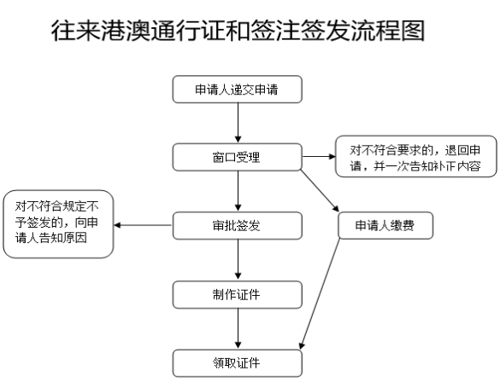

附录2
附件下载：中国公民出入境证件申请表
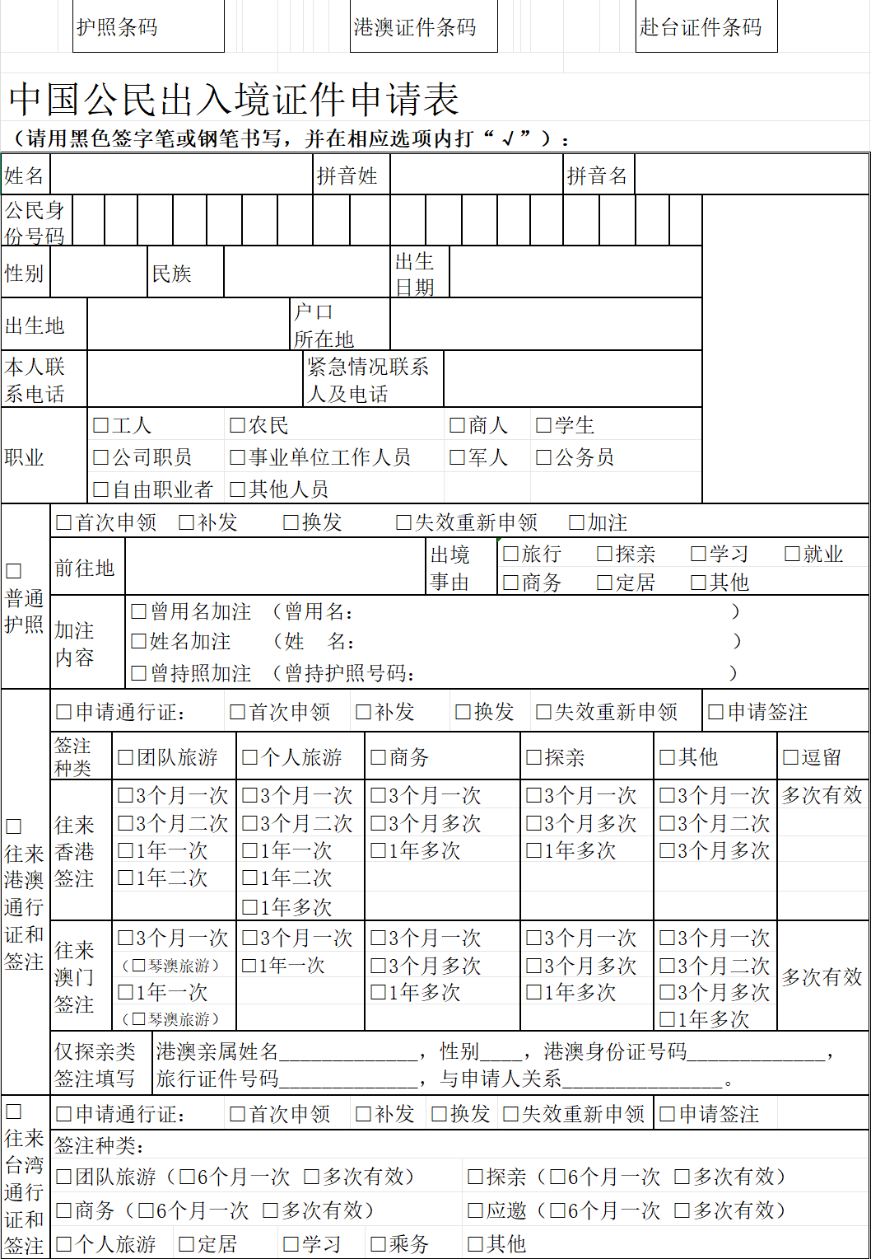
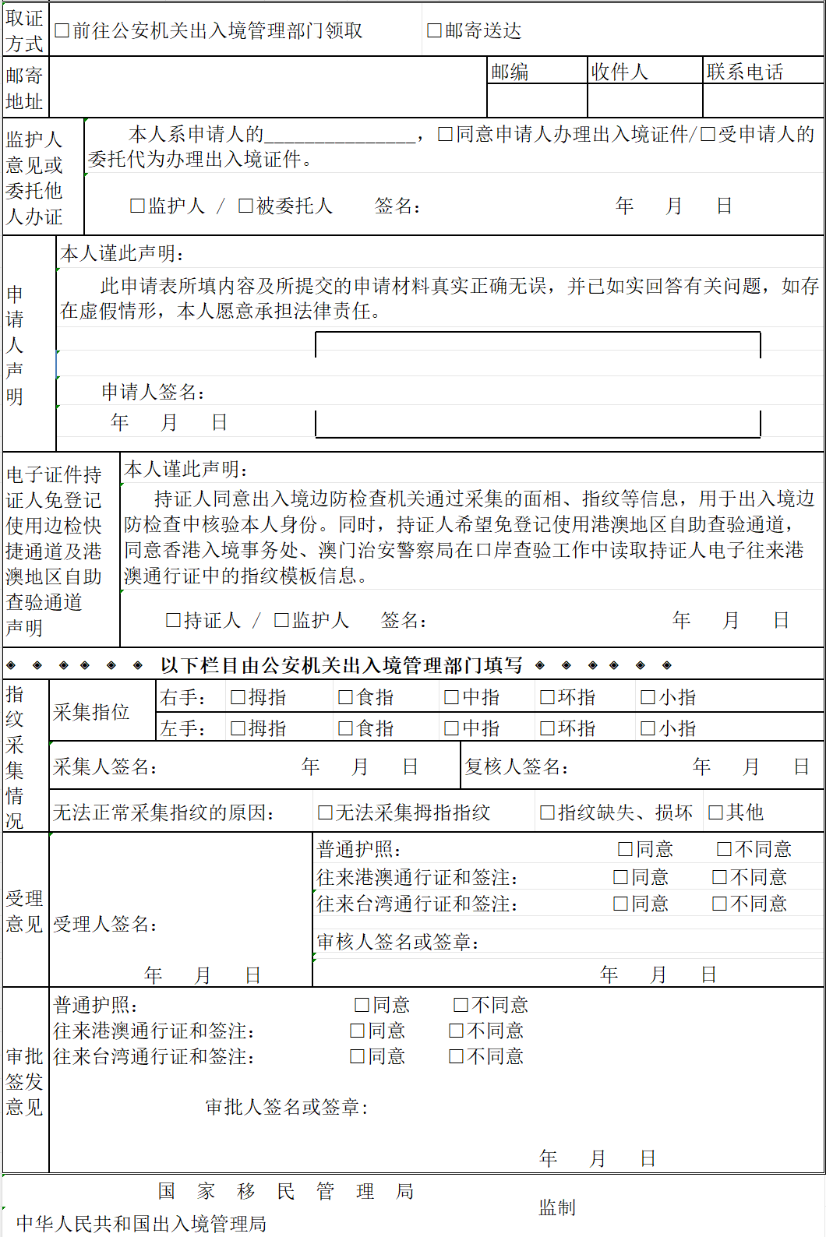

附录3

常见错误示例
一、申请材料不完备
内地居民李某欲赴香港工作，到窗口说明了申请赴港事由，提交了申请表、照片、本人身份证件，未提交香港入境事务处出具的工作类进入许可原件。
释义：内地居民赴香港就业，须交验香港入境事务处出具的相应进入许可原件，并提交复印件。通过劳务经营公司申请赴香港就业的，还须提交还须提交劳务经营公司出具的《关于办理内地劳务人员赴香港证件的函》。
二、不符合代办条件
内地居民王某办理了3个月多次赴港探亲签注在港探望女儿，因持有的往来港澳通行证即将过期，将证件寄回内地，委托其兄代为办理换发证件事宜。
释义：往来港澳通行证须申请人本人到公安机关申请办理，并按规定提交或者核验指纹信息，不能委托代办。
三、超出受理范围
内地居民张某是河北保定人，准备赴港澳个人旅游，向保定市公安局出入境管理部门申请赴港澳个人游签注。
释义：目前共有31个省（自治区、直辖市）的59个城市开办赴港澳个人游。由于河北省保定市目前尚未列入赴港澳个人游城市，因此其公安机关出入境管理部门不能受理赴港澳个人游签注申请。

附录4
常见问题解答
一、内地居民如何申请赴港澳地区旅游？
答：申请赴港澳地区旅游，应填写《中国公民出入境证件申请表》、携带本人身份证及符合《出入境证件相片照相指引》的证件照片到公安机关出入境管理部门申请办理往来港澳通行证和相应签注。开办个人赴港澳旅游业务城市的常住户口居民，或者符合中华人民共和国出入境管理局规定条件的非常住户口居民，可申请个人赴香港或者澳门旅游，办理赴港澳个人游签注；未开办个人赴港澳旅游业务城市的常住户口居民可办理赴港澳团队游签注，参加国家旅游局指定旅行社组织的团队赴港澳旅游。参加“琴澳旅游团”的内地居民，可以凭参团材料，申请办理标注“琴澳旅游”的赴澳门团队旅游签注。
二、目前哪些城市开放了赴港澳个人旅游？
答：经国务院批准，目前北京市，天津市，河北省石家庄市，山西省太原市，内蒙古自治区呼和浩特市，辽宁省沈阳、大连市，吉林省长春市，黑龙江省哈尔滨市，上海市，江苏省南京、苏州、无锡市，浙江省杭州、宁波、台州市，安徽省合肥市，福建省福州（限市区）、厦门、泉州市，江西省南昌市，山东省济南、青岛市，河南省郑州市，湖北省武汉市，湖南省长沙市，广东全省，广西壮族自治区南宁市，海南省海口市，重庆市（限15个区市），四川省成都市，贵州省贵阳市，云南省昆明市，西藏自治区拉萨市，陕西省西安市，甘肃省兰州市，青海省西宁市，宁夏回族自治区银川市，新疆维吾尔自治区乌鲁木齐市共31个省（自治区、直辖市）的59个城市开办了赴港澳个人游。
三、内地居民如何申办赴港澳商务签注？
答：赴港澳商务签注实行“全国通办”后，个体工商户或企业机构人员拟赴香港或者澳门从事商务活动的，可前往就近的公安机关出入境管理机构提出申请，并提交工商营业执照副本、社保证明及事由材料等，经审批后可获发3个月一次赴香港或者澳门商务签注。因紧急事由赴港澳参加商务洽谈等活动的，公安机关出入境管理机构将提供“绿色通道”加急办理服务。对于有长期、高频赴港澳商务活动需求的企业机构，可向所在地公安机关出入境管理机构办理商务登记，登记办理多次商务签注的人员，可以通过设置于全国任一公安机关出入境管理机构的智能签注设备，快速办理3个月或1年多次商务签注。另外，考虑到粤港澳跨境司机工作地点在广东省和港澳地区，上述人员仍向广东省公安机关出入境管理机构申办商务签注。
四、哪些人可以申请办理1年多次赴港澳探亲签注？
答：以下情形可以申请办理1年多次赴港澳探亲签注：年满60周岁以上的内地居民申请赴港澳探望配偶、父母或者配偶的父母，子女或者子女的配偶的；申请赴港澳地区探望配偶且与港澳配偶生育有未成年子女的；有特殊家庭困难的，经省级公安机关出入境管理部门核准的。
五、哪些人员可以申办赴港澳人才签注？
答：在北京市、上海市和粤港澳大湾区内地城市工作的六类人才可以申办赴港澳人才签注，包括：杰出人才，科研人才，文教人才，卫健人才，法律人才，其他人才。
六、持逗留签注在香港或者澳门的内地居民，返回内地期间，往来港澳通行证及逗留签注遗失、损毁或者失效了，怎么办？
答：持逗留签注在香港或者澳门的内地居民，返回内地期间，往来港澳通行证及逗留签注遗失、损毁或者失效，因特殊情况急需返回香港或者澳门，可以向深圳签证办或者珠海签证办申请一次有效出入境通行证返回香港或者澳门。
七、哪些情况可以申请赴港澳其他签注？
答：内地居民因就医、奔丧、探望危重病人、诉讼、应试、处理产业、学术交流等特殊事由申请赴香港或者澳门的；因参加会展活动、从事演艺活动等事由申请赴澳门的；持逗留签注在香港（澳门）期间，申请前往澳门（香港）的，可以申请其他签注。其中，赴澳门就医的，允许有1至2名陪护亲属申办同类型签注。
八、内地居民可以单独申请往来港澳通行证但不申请签注吗？
答：内地居民可按需单独申领往来港澳通行证，无须同时申请签注。但实际前往港澳地区时，须办妥有效往来港澳通行证及赴港澳签注。
九、未成年人办理往来港澳通行证可以由监护人代办吗？可以不留存指纹信息吗？
答：未满16周岁的内地居民办理往来港澳通行证不可以代办，必须由监护人或监护人委托他人陪同申请；根据监护人意见，可以不采集16周岁以下申请人的指纹信息。
十、内地居民在深圳或者珠海口岸出境时，发现所持往来港澳通行证上签注信息资料制作有误，怎么办？
答：可以向深圳签证办或者珠海签证办申请换发相同签注。深圳签证办或者珠海签证办应当向原签发地省级公安机关出入境管理部门核实情况，由原签发地省级公安机关出入境管理部门委托深圳签证办或者珠海签证办为申请人换发相同签注。
十一、内地居民所持往来港澳通行证在香港或者澳门遗失或者损毁，怎样返回内地？
答：可通过香港或者澳门中国旅行社向深圳签证办或者珠海签证办申请一次有效出入境通行证返回内地。
十二、换发补发出入境证件“全程网办”适用哪些办证人群？“全程网办”办证时限是多久？能否加急办证？
答：自2024年5月6日起，北京、天津、沈阳、哈尔滨、上海、南京、杭州、宁波、合肥、厦门、济南、青岛、郑州、广州、深圳、珠海、重庆、成都、昆明、西安20个城市16周岁以上户籍居民（国家工作人员和现役军人除外），曾经申领过中华人民共和国普通护照、往来港澳通行证、往来台湾通行证，证件仍在有效期内且申办过程中留存过指纹的，可在网上申请换发补发同类出入境证件。其中，证件有效期不足6个月、证件损毁以及普通护照签证页用完的可申请换发， 证件遗失、被盗的可申请补发。通常情况下，我们将在您成功提交申请信息后的4个工作日内完成审核工作并线上通知缴费；在您完成缴费后的3个工作日内完成制证并邮寄发证。请及时留意国家移民管理局政务服务平台（服务网站、APP、微信和支付宝小程序）中“我的申请”栏目显示的办理进度状态，并根据提示进行相关操作。
由于“全程网办”暂未开通申请人在线提交证明材料，目前未满16周岁的申请人、登记备案的国家工作人员和现役军人仍需前往公安机关出入境管理机构现场申办出入境证件，如您有法定合理事由确需加急申办出入境证件，请携带相应证明材料前往公安机关出入境管理机构现场申办。国家移民管理局将及时总结试点经验，逐步扩大试点城市范围、适用人群和办证类型，全力为群众提供优质高效的出入境管理服务。

